**28 maja 2024 r.**

**Fujifilm wprowadza nowy dodatek do rodziny Acuity Ultra Hybrid, z automatyzacją**

Firma Fujifilm ma przyjemność zaprezentować na targach drupa (pawilon 8b / A02) trzecią generację Acuity Hybrid – NOWY model Acuity Ultra Hybrid Pro.

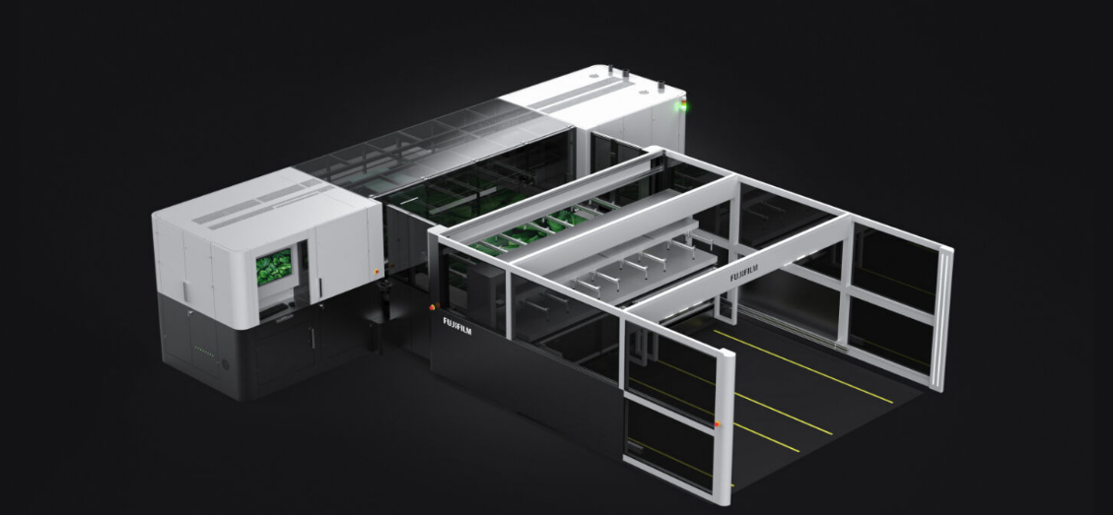

Podobnie, jak w przypadku innych produktów z tej serii, dwukrotnie większa karetka pozwala osiągnąć krople wielkości 3,5 pikolitra, a prędkość drukowania przekracza 600 m²/godz. (ponad 100 płyt o wymiarach 8 x 4 stopy na godzinę).

Model Acuity Ultra Hybrid Pro wykorzystuje opatentowaną technologię atramentów Fujifilm, które przylegają do szerokiej gamy nośników, i został specjalnie zaprojektowany do sztywnych i rolowych podłoży.

Aby wesprzeć produkcję wysokonakładową, nowy model Acuity Ultra Hybrid Pro można sprawnie zintegrować z nowym systemem automatyzacji. System ten zaprojektowano z myślą o automatycznej obsłudze materiałów sztywnych, aby umożliwić jednemu operatorowi obsługę całego procesu „z palety na paletę” na maszynie.

Solidna konstrukcja systemu automatyzacji nie tylko przyspiesza produkcję, ale także pozwala skorzystać z częściowej lub pełnej automatyzacji. System automatyzacji posiada opcję załadunku do podawania materiału do maszyny oraz system rozładunku do rozładunku materiału z maszyny na paletę.

Na targach drupa 2024 z dumą prezentujemy nową generację w naszej rodzinie Acuity – model Acuity Ultra Hybrid Pro z opcjami automatyzacji. W firmie Fujifilm jesteśmy przekonani, że słuchając naszych klientów i rynku będziemy dostarczać rozwiązania, które rozwijają się wraz z Twoją firmą.

**KONIEC**

**O FUJIFILM Corporation**

FUJIFILM Corporation jest jedną z największych spółek operacyjnych FUJIFILM Holdings. Od momentu założenia w 1934 roku, firma stworzyła mnóstwo zaawansowanych technologii w dziedzinie fotografii, a zgodnie z jej staraniami, aby zostać wszechstronną firmą zajmującą się ochroną zdrowia, Fujifilm stosuje dziś te technologie w zapobieganiu, diagnozowaniu i leczeniu chorób w medycynie i naukach biologicznych. Fujifilm rozwija się także w segmencie materiałów o wysokiej funkcjonalności, w tym przeznaczonych do płaskich ekranów, oraz w segmentach systemów graficznych i urządzeń optycznych.

**O FUJIFILM Graphic Communications Division**

FUJIFILM Graphic Communications Divisionto długoterminowy partner o ustabilizowanej pozycji, który koncentruje się na dostarczaniu wysokiej jakości, zaawansowanych technicznie rozwiązań drukarskich, które umożliwiają drukarniom uzyskanie przewagi konkurencyjnej i rozwijanie działalności. Stabilność finansowa firmy i bezprecedensowe inwestycje w badania i rozwój pozwalają rozwijać autorskie technologie najlepszego w swojej klasie druku.  Należą do nich rozwiązania pre-press i drukarni, obejmujące druk offsetowy, wielkoformatowy i cyfrowy, a także oprogramowanie procesów produkcyjnych do zarządzania produkcją druku. Firma Fujifilm z zaangażowaniem ogranicza wpływ swoich produktów i operacji na środowisko naturalne, podejmując aktywne działania w zakresie jego ochrony, i stara się edukować firmy drukarskie na temat najlepszych praktykach ochrony środowiska. Więcej informacji można znaleźć na stronach [fujifilmprint.eu](https://fujifilmprint.eu/pl/), [youtube.com/FujifilmGSEurope](http://www.youtube.com/FujifilmGSEurope) lub śledząc nas na @FujifilmPrint

**Dodatkowe informacje:**

Daniel Porter

AD Communications

E: [dporter@adcomms.co.uk](mailto:dporter@adcomms.co.uk)

Tel: +44 (0)1372 464470